Presseinformation

ISO Limited und Liebherr fördern neuseeländisches Holz

⸺

Vier mobile Hafenkrane vom Typ LHM 550 wurden mit speziellen motorisierten Holzgreifern ausgestattet und sind seit 2020 in Tauranga, Neuseeland, im Einsatz

2021 führte ISO zwei weitere HMKs ein, von denen drei in Gisborne arbeiten und drei in Tauranga eingesetzt werden

Die HMK unterstützen eine der führenden Industrien Neuseelands und bieten in Kombination mit den Greifern eine verbesserte Betriebssicherheit und eine Umschlagsteigerung von bis zu 35 %

ISOs Mission war es, Sicherheit zu erhöhen, Effizienz und Produktivität zu verbessern und die Lieferkette für ihre Kunden radikal zu verbessern

Liebherr und ISO Limited bauen auf eine langjährige Partnerschaft, um Innovationen in der neuseeländischen Forstwirtschaft voranzutreiben. Der Einsatz begann 2018, und nach sorgfältiger Planung und Due Diligence ist die Lieferung von HMK und SMAG-Greifern seit 2020 in Betrieb. Die Lieferung gilt als „Leuchtturmprojekt“, das andere Standorte analysieren, um ihren eigenen Betrieb zu erweitern und zu verbessern. Der LHM 550 hat eine Hubhöhe von 51 Metern und eine Ausladung von 54 Metern. Die elektro-hydraulischen Greifer sind in Bezug auf Größe und Kapazität mit 35 Tonnen bzw. 9,0 m² eine Weltneuheit.

Rostock (Deutschland), Mai 2023 – Innovation ruht nie. Zur Unterstützung der bedeutenden Holzindustrie in Neuseeland hat Liebherr Maritime Cranes gemeinsam mit ISO Limited, einem Unternehmen von Qube, und SMAG eine hochmoderne Lösung für den Holzumschlag in den Häfen von Tauranga und Gisborne entwickelt. Dieses Projekt ist ein bedeutender Meilenstein für die neuseeländische Forstwirtschaft und unterstreicht das Engagement von Liebherr, innovative Lösungen zu liefern, die die Effizienz und Sicherheit im maritimen Betrieb erhöhen. Das Projekt begann Mitte 2018. Nach Kundentreffen in Tauranga und Gisborne hatte Liebherr ein klareres Bild von den Anforderungen des Projekts.

Im September 2019 fand im Rostocker Liebherr-Werk ein Kundentreffen mit dem ersten Test der elektrohydraulischen SMAG-Greifer statt, und es wurde ein Vertrag über vier LHM 550 und sechs SMAG-Holzgreifer unterzeichnet. Ein Kransimulator zur Unterstützung der Ausbildung von Kranführern war ebenfalls Teil des Kaufs für Tauranga. Im Januar 2020 wurde ein zweiter Greifertest mit einer neuen Greiferkonstruktion erfolgreich abgeschlossen, und die Produktion der sechs Greifer wurde freigegeben. Im 1. Quartal 2020 war der Kransimulator geliefert und beim Kunden installiert worden. Mitte Juli 2020 wurden die vier vollständig montierten Hafenmobilkrane LHM 550 und sechs Holzgreifer auf das Schiff „Rolldock Sun“ verladen und kamen Anfang September 2020 in Tauranga an. Darüber hinaus wurde ein weiterer Vertrag über zwei weitere LHM 550 und drei weitere SMAG-Holzgreifer unterzeichnet. Sie trafen im November 2021 in Eastland Port - Gisborne ein. Alle Geräte wurden an den Kunden übergeben und sind in Betrieb. Der Umschlag konnte um bis zu 35 % gesteigert werden.

**Ein „Leuchtturmprojekt“ für eine der führenden Industrien Neuseelands**

„Die neuen HMKs haben die Ladeverfahren für Holzstämme in Neuseeland erheblich verändert. Vor allem aber stellen sie einen bedeutenden Fortschritt gegenüber unseren derzeitigen Praktiken dar und verbessern sowohl die Sicherheit als auch die Produktivität“, erklärt Paul Cameron, Direktor und CEO von ISO Limited.

Dieses Projekt hat nicht nur ein großes Potenzial für weitere Lieferungen mit ISO eröffnet, sondern auch andere Unternehmen haben ihr Interesse bekundet. Das Konzept eines effizienteren und sichereren Umschlags von Holz erweist sich für viele als attraktive Option. Die Forstwirtschaft ist ein bedeutender Wirtschaftszweig in Neuseeland, der jährlich zu Exporteinnahmen von rund 6,8 Milliarden Dollar oder 1,6 % des neuseeländischen BIP beiträgt und rund 35.000 Menschen in der Produktion, Verarbeitung und Vermarktung beschäftigt. Innovationen in diesem Bereich sind daher für viele Menschen von großer Bedeutung. Liebherr und dessen Partner werden auch weiterhin eng an zukunftsweisenden Lösungen zusammenarbeiten, um sichere und effiziente Arbeitsweisen in der Holzindustrie zu unterstützen.

Über die Liebherr-MCCtec Rostock GmbH

Die Liebherr-MCCtec Rostock GmbH ist einer der führenden europäischen Hersteller von maritimen Umschlaglösungen. Die Produktpalette umfasst Schiffs-, Hafenmobil- und Offshorekrane. Auch Reach Stacker und Komponenten für Containerkrane sind im Produktportfolio enthalten.

Über die Firmengruppe Liebherr

Die Firmengruppe Liebherr ist ein familiengeführtes Technologieunternehmen mit breit diversifiziertem Produktprogramm. Das Unternehmen zählt zu den größten Baumaschinenherstellern der Welt. Es bietet aber auch auf vielen anderen Gebieten hochwertige, nutzenorientierte Produkte und Dienstleistungen an. Die Firmengruppe umfasst heute über 140 Gesellschaften auf allen Kontinenten. In 2022 beschäftigte sie mehr als 50.000 Mitarbeiterinnen und Mitarbeiter und erwirtschaftete einen konsolidierten Gesamtumsatz von über 12,5 Milliarden Euro. Gegründet wurde Liebherr im Jahr 1949 im süddeutschen Kirchdorf an der Iller. Seither verfolgen die Mitarbeitenden das Ziel, ihre Kunden mit anspruchsvollen Lösungen zu überzeugen und zum technologischen Fortschritt beizutragen.

Bilder

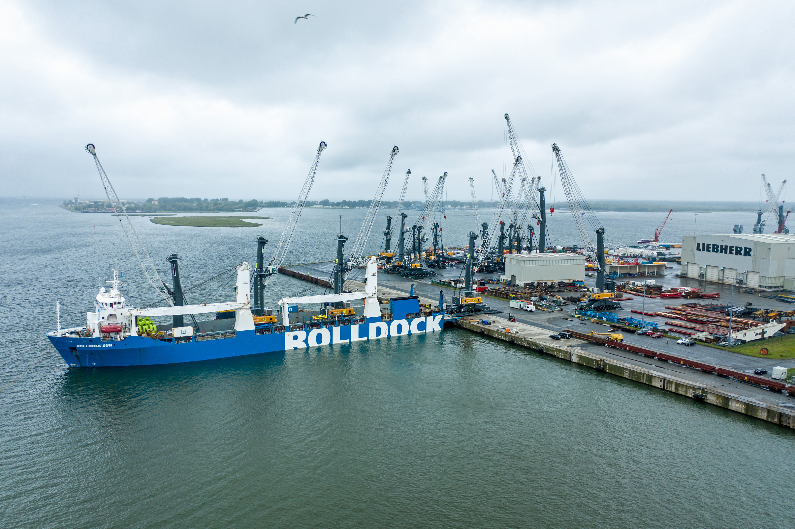

liebherr-lhm550-iso-limited-1.jpg  
Sechs Holzgreifer und vier komplett montierte LHM 550 Hafenmobilkrane wurden Mitte Juli 2020 auf das Schiff „Rolldock Sun“ verladen, das Anfang September in Tauranga anlegte.

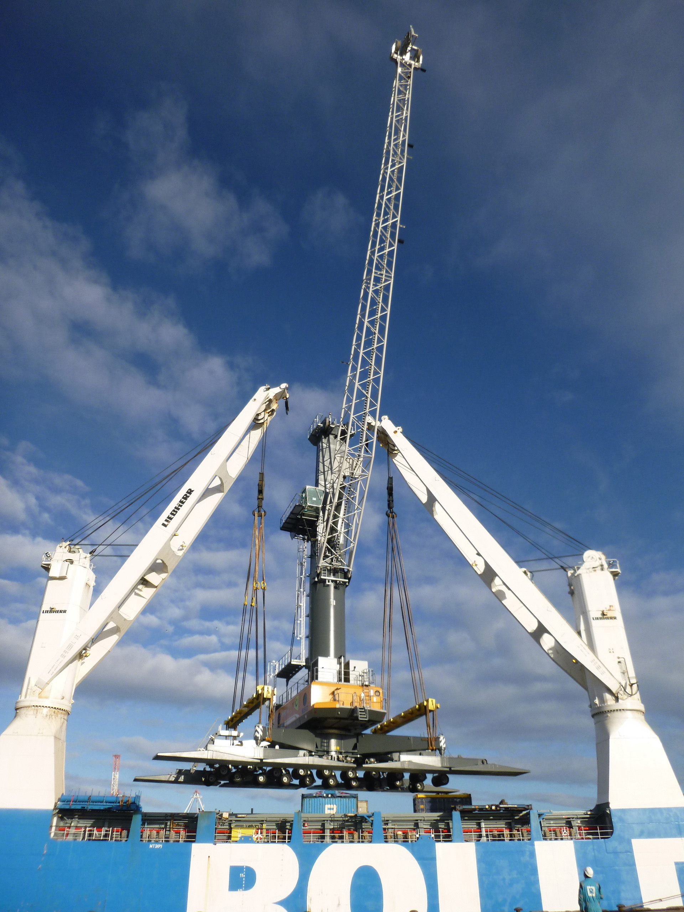

liebherr-lhm550-iso-limited-2.jpg  
Ein Liebherr-Schiffskran-Tandemhub wurde zum Entladen der LHM 550 Krane an ihrem Zielort in Tauranga eingesetzt. Die Schiffskrane vom Typ CBB 4200-350 können 350 Tonnen einzeln und 700 Tonnen im Tandemhub heben.

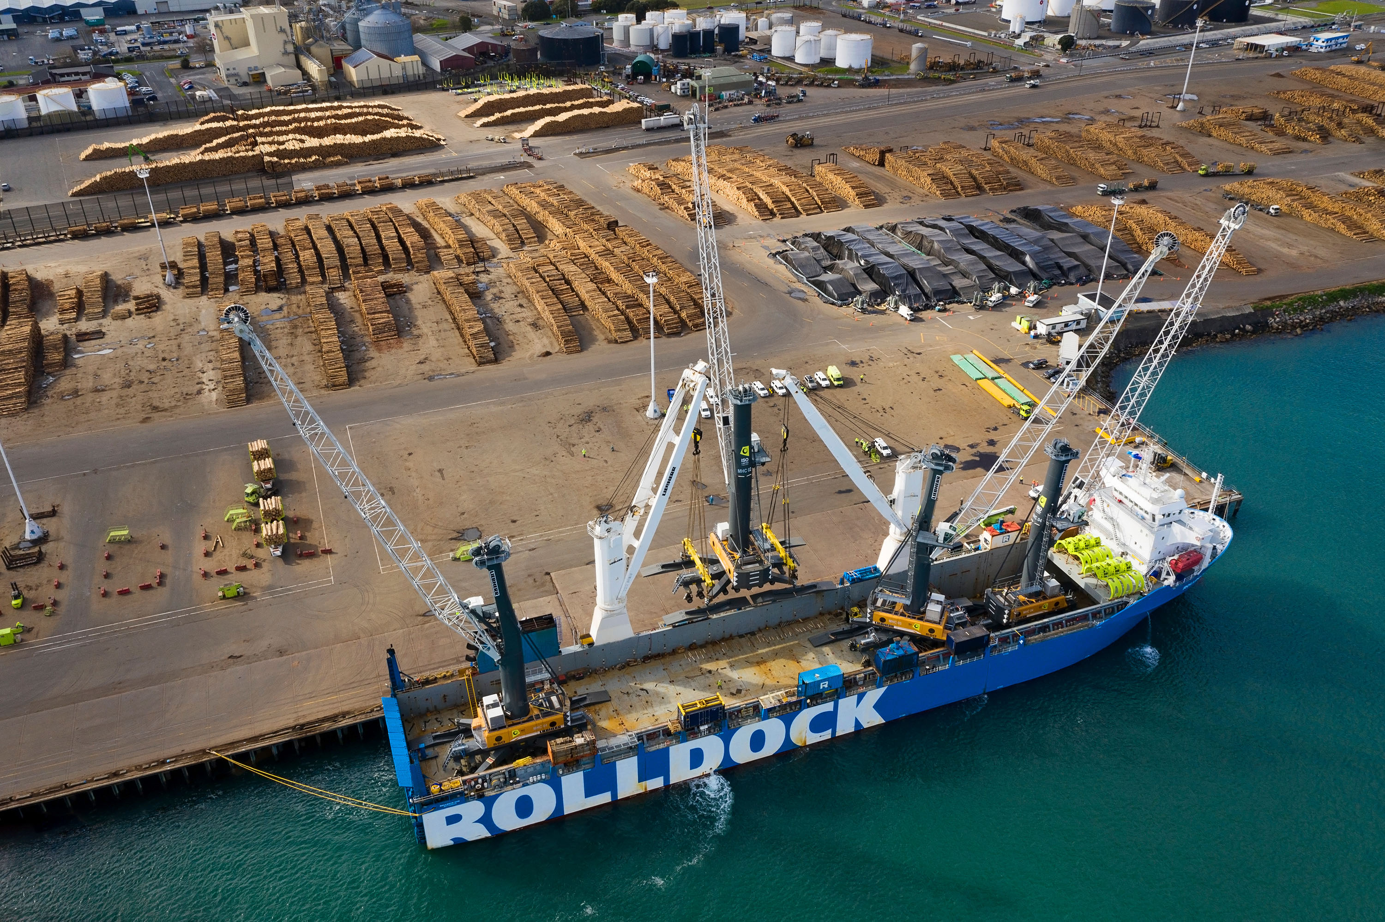

liebherr-lhm550-iso-limited-3.jpg  
Die Forstwirtschaft ist ein bedeutender Sektor in Neuseeland, der jährlich 6,8 Milliarden Dollar an Exporteinnahmen oder 1,6 % des neuseeländischen BIP generiert und etwa 35.000 Menschen in der Produktion, Verarbeitung und Vermarktung beschäftigt.

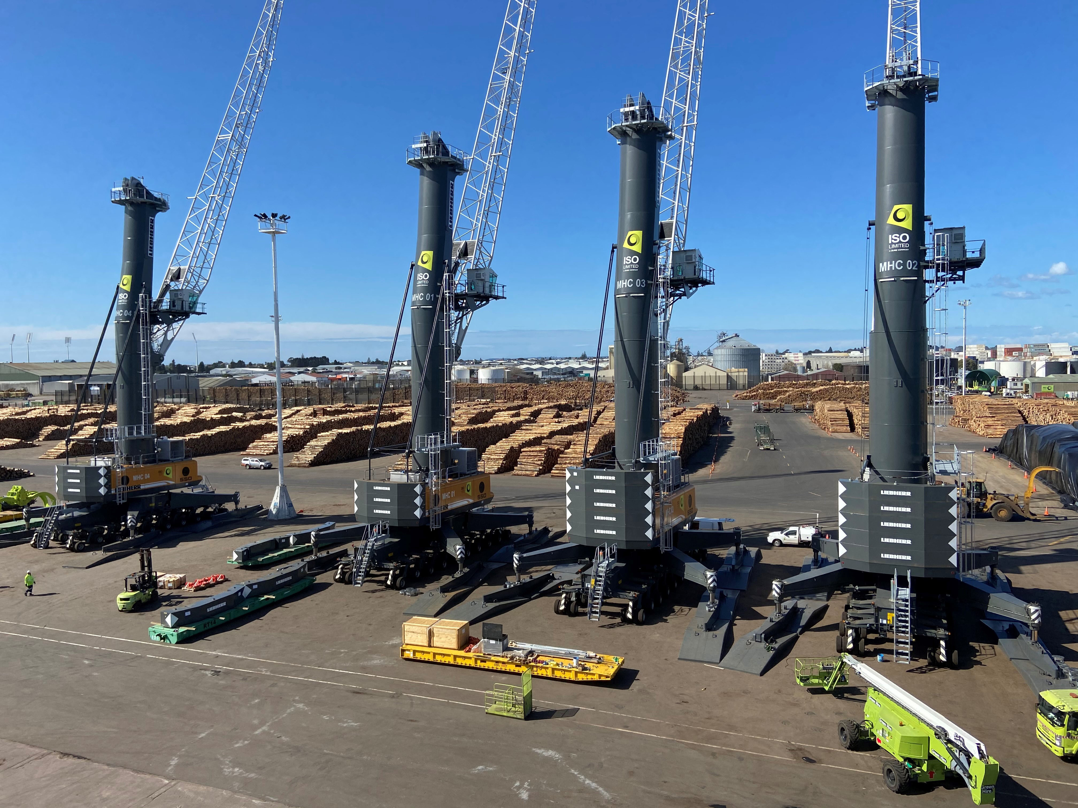

liebherr-lhm550-iso-limited-4.jpg  
Die Sicherheit wurde mit den neuen Kranen und SMAG-Greifern erheblich verbessert, und der Umschlag konnte um bis zu 35 % gesteigert werden.

Kontakt

Mathias Haugner

Marketing Manager – Maritime Krane

Telefon: +49 38160 / 0650 - 36

E-Mail: mathias.haugner@liebherr.com

Veröffentlicht von

Liebherr-MCCtec Rostock GmbH

Rostock / Germany

www.liebherr.com